FAZER JORNALISMO EM PORTUGUÊS NA GALIZA

GERARDO UZ «Novas da Galiza»

Hoje em dia, a maioria dos meios de comunicação na Galiza são elaborados em castelhano. Os jornalistas galegofalantes não podem realizar o seu trabalho na sua língua habitual, e as instituições públicas subvencionam os média em espanhol se cobrirem uma quota de uso do galego -ou português da Galiza, pelo que este idioma fica relegado a determinadas secções ou conteúdos -cultura, formações sindicais ou entidades vinculadas com o nacionalismo.
Ambas as duas dinâmicas fazem com que o uso do galego na maioria dos meios fique politizado, ritualizado e marginalizado, banindo-se a sua presença de secções 'sérias', como a informação económica; 'importantes', como a política; ou 'populares', como os desportos.
No meio deste contexto hostil criou-se em 2002 o periódico 'Novas da Galiza', que no seus princípios fundacionais se define "ao serviço da liberdade de expressão, para defender o direito da cidadania à informação plural e honesta", ao serviço da cultura e das manifestações artísticas, independente, comprometido com os movimentos sociais e soberanista, quer dizer, entendendo que a soberania nacional reside no povo galego, pelo qual "alentará o debate social que conduza para a conformação do nosso país como uma nação de pleno direito na Europa".
Embora a sua equipa inicial estava formada sobretudo por não profissionais, paulatinamente foi-se dando um processo de substituição das pessoas com militância política por jornalistas, e atualmente a maioria dos integrantes do projeto estão licenciados em jornalismo.
Nesta altura, o principal repto do periódico é assentar a sua presença nas zonas da Galiza onde atualmente se distribui e facilitar a sua receção por parte do público português -o 'Novas' pode ser mercado nas principais cidades do país, e uma modesta cifra de subscritores procedem de Portugal para continuar sendo um meio autogerido e autenticamente livre, para lá de continuar no caminho da profissionalização.

1.- Introdução
Devido a que o objeto desta comunicação é esboçar qual é que é a situação do jornalismo em português na Galiza, consideramos que é necessário aclarar duas circunstâncias que em boa parte estruturam este discurso.
A primeira delas, que o país chamado Galiza vive uma situação de dupla anormalidade. Por uma parte, porque está em questão a identidade do idioma, chamado de muitas formas diferentes –‘galego’, ‘português’, ‘galego-português’, ‘português galego’, ‘português da Galiza’, etc., cientificamente é impossível dissociá-lo da língua nacional de Portugal, mas que o stablishment galaico continua a considerar como ‘língua de seu’. A outra razão desta anormalidade é que a Administração galega destina despesas orçamentais a subvencionar diferentes atividades cujo objetivo for a “promoção efetiva da língua galega”, chegando-se ao absurdo de não auxiliar meios de comunicação integramente escritos em galego por não se adequarem ao padrão escrito espanholizante, mas sem qualquer problema para subsidiar meios que mormente utilizam o castelhano.
A segunda das circunstâncias a aclarar, é que o jornalismo em galego – ou ‘português da Galiza não deixa de ser jornalismo. Nem melhor nem pior. Isto, que parece lógico, é algo que na Galiza muitas pessoas parece que não acabam de perceber. E com o genérico ‘pessoas’ referimo-nos tanto a pessoas de dentro quanto de fora dos meios de comunicação que ainda hoje se admiram porque alguns profissionais escrevem informações ‘sérias’ em português galego.
Dizer também que nesta comunicação, com exceção de que se indicar o contrário, os termos ‘galego’ e ‘português’ serão considerados sinónimos. Portanto, quando falarmos de ‘jornalismo em português na Galiza’ ou ‘jornalismo em galego’, estaremos referindo-nos à mesma realidade. Todavia, num dos apartados deste artigo abordar-se-á a dualidade do jornalismo em galego-isolacionista e em galego-reintegracionista; mas essa questão ficará estritamente circunscrita ao seu apartado.

2.- O galego nos meios: quota de mercado
Atualmente, fazer jornalismo em português da Galiza – independentemente de se esse ‘português’ seguir as normas ortográfica e morfológicas espanholizantes ou as chamadas luso-reintegracionistas- é quase impossível. Na maior parte dos meios de comunicação da Galiza, a língua veicular é o castelhano, e é a que os profissionais do jornalismo devem utilizar, e tanto faz se é a sua língua mãe ou aquela na que melhor poderiam exercer a sua competência profissional.
No melhor dos casos, o idioma fica relegado a secções com um tratamento marginal, nomeadamente Cultura. A ninguém lhe passa despercebido que isto o que faz é transmitir a ideia de que o galego não serve para fazer informações ‘sérias’, como as de Política ou Economia. Tampouco passou despercebida a situação para os autores do Plano de Normalização da Língua galega – ver bibliografia, que citam entre os objetivos a atingir a necessidade de “iniciar um processo de incremento anual e constante do uso do galego nos meios de comunicação públicos e privados que supere a atual situação de marginação e de acantonamento no eido cultural”.
Relegar o galego a secções com pouco peso parece obedecer apenas a uma estratégia para cobrir quotas linguísticas e optar ao dinheiro público. A modo de exemplo, citar um fragmento de um editorial da Associação de Meios em Galego – consultar na bibliografia:
“Vivem os meios editados em galego uma anómala e paradoxal situação. São um instrumento fundamental no avance e consolidação da nossa normalização linguística e cultural mas, ao tempo, ficam fora de umas políticas governamentais a favor da normalização no espaço comunicacional que seguem a preferir como destinatários principais dos seus incentivos e ajudas os meios informativos feitos em castelhano.
O estado de coisas tem essa anormal traça. Os meios que mais se comprometem com a normalização do galego são os mais desfavorecidos pelas políticas normalizadoras dos meios. Essa assimetria derrama muitos esforços e ilusões e enche de sem-razão as políticas que invariavelmente levam praticando os governos galegos desde 1981”.

Imagem 1.- Logótipo do Novas da Galiza.

A explicação que se dá é que os clientes – sejam os leitores/ouvintes/telespetadores ou diretamente outros meios de comunicação não demandam informação em galego. Ainda, na imprensa escrita diz-se também que o público objetivo tem dificuldades para ler galego. Um argumento muito semelhante utilizou-se em seu dia quanto começaram as emissões da CRTVG – Companhia de Rádio-Televisão da Galiza, e era habitual a gente admirar-se pelo facto de escutar galego e assegurar que lhe custava perceber o que se dizia – um choque até certo ponto lógico se pensarmos que na Galiza, durante mais de trinta anos, apenas se podia escutar rádio ou televisão em castelhano. Seja como for, é difícil de acreditar neste argumento hoje em dia, quando faz mais de vinte anos que nos planos de estudo são obrigatórios o ensino da língua galega e o lecionamento de diferentes matérias neste idioma – ver tabela 1.

Tabela 1.- Competência linguística em galego dos cidadãos da Comunidade Autónoma da Galiza segundo os Censos de 1991 e 2001
ANO | Percebem | Falam | Leem | Escrevem
1991 | 96,96 % | 91,39% | 49,30% | 34,85%
2001 | 99,16% | 91,04% | 68,65% | 57,64%
Fonte: Instituto Galego de Estatística (http://www.ige.eu)

O que pode ser, porém, é que o público de maior idade siga sem estar afeito a ler ou escutar informação em galego. Mas a falta de costume não se deve equiparar automaticamente com rejeição. Por exemplo, na Catalunha existem mais meios integramente em catalão dos que em galego na Galiza e, ainda, todos os meios catalães com preferência pelo castelhano designam um alto número de páginas – ou tempo de emissão no caso do audiovisual na língua vernácula. Porquê não acontece igual na Galiza? Uma das mais poderosas razões é que, contrariamente ao que vem acontecendo na Catalunha, na Galiza não houve umas elites políticas, académico-científicas e sociais comprometidas com o idioma e com o país. No caso do Executivo autonómico é tanto mais claro quando se vê a facilidade com a que meios e iniciativas em castelhano e espanholizantes recebem despesas orçamentares enquanto as autóctones e com vocação de serviço ao país devem, quase, esmolar de porta em porta.
Colocando de novo o fio de debate na porta dos meios de comunicação, é preciso lembrar que, mália aos vazios legais, os meios de comunicação recebem no Reino da Espanha a consideração de ‘serviço público’ – sobretudo no caso dos audiovisuais, posto que o espectro radioelétrico é “propriedade do Estado”- e contam com um regime especial dentro do que é o âmbito empresarial. Precisamente, no caso galego, ofertar informação com perspetiva galega e na língua nacional também deveria ser considerado como uma função “de serviço público”, já que do que se trata é de priorizar os conteúdos de relevância para o público ao qual se pretende ‘servir’. Dizer que “o público não demanda informação em galego” é subordinar o galego (-português) a regras de mercado, o qual implica uma fragrante contradição com a função de serviço público.
Ademais, também não devemos esquecer que os meios de comunicação exercem um importantíssimo papel como socializadores, mediadores e também alfabetizadores; três campos onde é necessário agir para a normalização de um idioma e, por extensão, de um país. E dizemos normalização do país, porque um país não pode estar normalizado quando a sua língua própria está marginalizada nos seus meios de comunicação, e quando essa situação está amparada direta ou indiretamente pelos poderes públicos à hora de adjudicarem subvenções.

3.- Fazer jornalismo em galego (-português): questão de militância?
Com este contexto, poder-se-ia dizer que são uns privilegiados os galegos galegofalantes que podem desempenhar a sua profissão em galego e, ainda, ganharem a vida com isso e obterem, ademais, reconhecimento; porque atualmente, as únicas possibilidades de fazer jornalismo em português na Galiza parecem ser a empresa pública galega CRTVG, iniciativas empresariais independentes – Vieiros.com, Tempos Novos, A Peneira, Novas da Galiza, A Nosa Terra-, pequenas publicações setoriais ou corporativas -como o mensal Fouce do Sindicato Labrego Galego ou meios que funcionam por militância e sem qualquer ânimo de lucro -como o próprio Portal Galego da Língua, www.agal.gz.org.
Precisamente, durante muito tempo fazer jornalismo em galego foi uma questão de militância
Muitas outras pessoas – não apenas jornalistas, com uma mínima sensibilidade linguística, devem optar por uma tarefa não lucrativa para desenvolvermos uma faceta da nossa profissão no idioma do nosso país. É o que se passa, em parte, com o «Novas da Galiza» ou o PGL, cujos redatores estamos aí de jeito altruísta e porque acreditamos nestes projetos como peças-chave da normalização do país e já não apenas da língua.
Isto leva a pensar que o facto de fazer jornalismo em galego continua a arrastar os velhos defeitos estruturais do passado. Entre eles, a crença de que quem faz jornalismo em galego é simplesmente por militância. Desde logo, algo disso há, posto que quem informa em galego – sabendo que não receberá facilidades e que tudo serão atrancos- é porque acredita no idioma. Ademais, muitas das iniciativas jornalísticas – com um certo sucesso em português da Galiza foram postas em andamento, nos seus duros começos, por pessoas política ou linguisticamente militantes. Mas muitas vezes a militância linguística não passou de primar a quantidade pela qualidade, em boa parte devido a que a pessoa militante deve fragmentar os seus tempos e dedicações. Cremos bem explicada esta circunstância pelo Antom Santos (2003:55-56), também redator do «Novas da Galiza»:
“Como militantes, somos pessoas vinculadas subjetivamente a certos processos, ligadas a estes em relaçom aos nossos tempos vitais. É mui difícil assumir este desajustamento entre tempos biográficos e tempos políticos: a nossa luita transcende-nos, é difícil enxergar desde a brevidade dumha vida a verdadeira dimensom dum êxito, soma de centenas e milhares de esforços conjugados que, de certeza, nom veremos inteiramente materializados (...)”.
Atualmente, embora exista o componente da militância –do qual não se tem porque renegar, o que se procura cada vez mais é profissionalizar estes projetos; intenta-se dignificar o idioma já não só aumentando a sua presença nas informações, mas gerando conteúdo jornalístico relevante, de qualidade, com vocação de serviço público e, na medida do possível, independente, não alienado e crítico. É isto -os factos que dignifica um idioma e dá valor agregado a um projeto.

4.- O nascimento do «Novas da Galiza»: jornalismo em português da Galiza
Se a situação já é suficientemente hostil para o jornalismo feito seguindo as normas ortográficas e morfológicas espanholizantes –suscetíveis de serem subvencionadas, mais ainda o é para uma iniciativa jornalística como o «Novas da Galiza», que não alinha com a tendência mais estendida no país de considerar as falas galegas e as portuguesas como pertencentes a idiomas diferentes –razão que automaticamente exclui esta publicação de todos os concursos públicos, como veremos.
O «Novas da Galiza» é uma publicação mensal nascida em 2002 como soma dos esforços de um conjunto de pessoas política e/ou linguisticamente militantes. O periódico definiu-se no primeiro ponto dos seus Princípios Fundacionais –ver bibliografia como um meio “ao serviço da liberdade de expressão” para “defender o direito da cidadania à informação plural e honesta”. Não foi, portanto, a defesa da língua galega o primeiro dos objetivos atingir, e é aqui que começa a sua diferenciação no que diz respeito de outros projetos nascidos na militância.
A denúncia das lógicas esmagadoras do capitalismo e das suas contradições erigiu-se também como um dos sinais de identidade desta publicação. A sua renúncia de raiz à submissão a lógicas de mercado e capitalistas chega ao ponto de o periódico disponibilizar de graça todos os seus números em formato digital desde a hemeroteca da sua página web - http://www.novasgz.com/html/hemeroteca.html- um mês depois da saída do número.

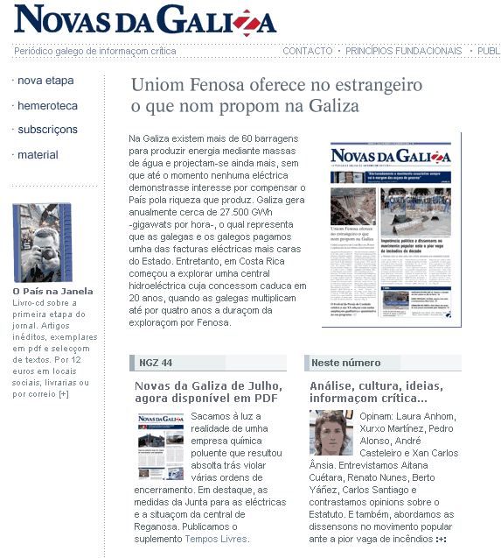
Imagem 2.- Aspeto do sítio web do «Novas da Galiza» (www.novasgz.com), em cuja hemeroteca figuram todos os exemplares de graça.

No respeitante ao idioma, o periódico configura-se como uma publicação luso-reintegracionista, e isto deve-se perceber enquadrando-o na vontade de dedicar “nas suas páginas (...) espaços preferentes à informação e à reflexão sobre o idioma galego-português que nos une aos países do mundo da Lusofonia”. Esta escolha de base provoca, por exemplo, que a nossa publicação seja automaticamente excluída de quaisquer ajudas públicas –que tampouco reclamámos, mesmo que essa decisão incumpre a letra da Lei de Normalização Linguística –ver bibliografia, cujos artigos 18 e 19 –do título quarto, referido ao uso do galego nos meios dizem assim:
Art.18: O galego será a língua usual nas emissoras de radio e de televisão e nos demais meios de comunicação social submetidos a gestão ou competência das instituições da Comunidade Autónoma.
Art. 19: O Governo Galego prestará apoio económico e material aos meios de comunicação não incluídos no artigo anterior.
A conceção linguística também suscita rechaço por parte de outras publicações que teoricamente deveriam apoiar o projeto. Como exemplo deste tipo de situações, assinalar apenas que quando a finais de 2005 se constituiu a base da «Asociación de Medios em Galego», o «Novas da Galiza» foi um dos primeiros meios de comunicação em solicitar a sua adesão. A solicitude, por enquanto, nem foi respondida, e hoje em dia são parte da associação meios que solicitaram mais tarde a sua entrada.
Duas das caraterísticas das quais mais se orgulha a equipa redatora do «Novas da Galiza» também aparecem nos princípios fundacionais. Por um lado, que se dedique “especial atenção aos movimentos sociais que com os seus atos e propostas conformam a Galiza do século XXI”. Pelo outro, o facto de se alentar “o debate social que conduza para a conformação do nosso país como uma nação de pleno direito na Europa”.
Nos seus inícios, como dizíamos, o projeto foi impulsionado por um grupo militante linguística e/ou politicamente. Isto condicionou, em boa medida, a inevitável vinculação do periódico com diferentes tendências políticas ou sociais, condicionando também em parte os seus conteúdos. Isto, que pode parecer coartador para um projeto nascente, não foi tal: possibilitou que as pessoas que mais reclamavam uma publicação com o ideário do «Novas da Galiza» se achegassem com agrado a ela. Isto permitiu também a popularizar a iniciativa e a conseguir colaboradores e colaboradoras de relevância com opiniões de interesse para o nosso público.
A progressiva profissionalização que encetou o periódico levou a que na altura mais da metade da equipa redatora sejam licenciados em Ciências da Comunicação a partilharem as suas tarefas no periódico com os seus trabalhos noutros meios jornalísticos. Isto contribuiu para tirar de acima a etiqueta de “jornal linguístico” –que, em todo o caso, competiria a outras iniciativas como o Portal Galego da Língua, reafirmando a vontade de defender o idioma do país, sim, mas no possível através de uma prática profissional em galego e centrando-nos em fazer todo tipo de informações na língua do país –desde a Economia aos Desportos, passando pelo associativismo de base ou o lazer, entre outros.
Também é parte da profissionalização o reparto de tarefas –redação e fotografia, maquetação, publicidade, contabilidade, logística, etc., a coordenação da equipa através de reuniões mensais do Conselho de Redação e a gestão de subscrições e envio dos exemplares para os seus domicílios.

5.- Radiografia do «Novas da Galiza»
A mudança na estrutura redacional foi progressiva, e pode-se dizer que no segundo trimestre de 2005 começou uma nova etapa na história da publicação com o câmbio mais visível na imagem corporativa e na vertebração das secções –ver imagens 1 e 2-. Algumas das novas caraterísticas técnicas são o passo das 16 páginas às 20 que atualmente disponibilizamos –com perspetiva de chegar às 24 em pouco tempo, de tamanho 29x40 centímetros. A capa, a contracapa e as páginas centrais –dedicadas a reportagens de investigação vão a cor, o qual é em parte devido a que são apartados muito cuidados pelos da maquetação.

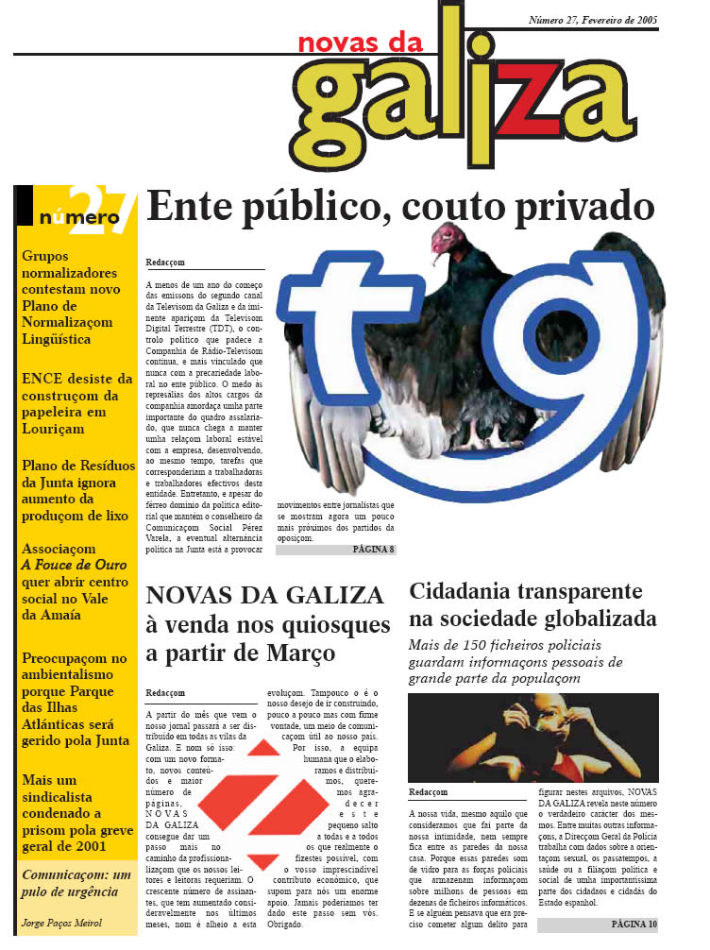
Imagem 3.- Capa do «Novas da Galiza» n.º 27 (fevereiro-março de 2005).

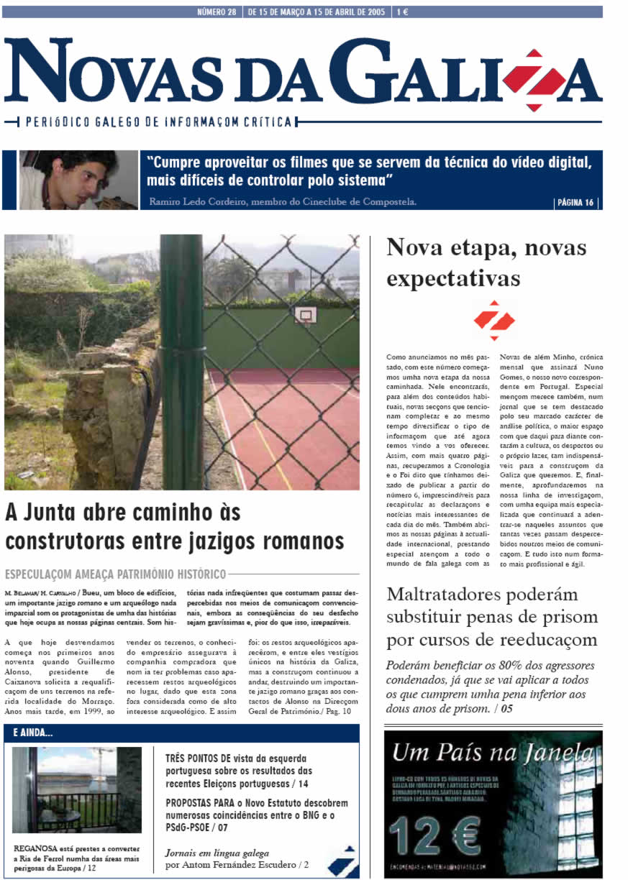
Imagem 4.- Capa do «Novas da Galiza» n.º 28 (março-abril de 2005).

A segunda mais a terceira página incluem um artigo de opinião –que se desenvolve na seguinte, o que chamamos ‘Pelourinho do Novas’ -as cartas ou correios eletrónicos que nos chegam dos leitores e leitoras da publicação um editorial e um desenho humorístico de algum dos nossos muitos colaboradores gráficos -Suso Sanmartim, Pepe Carreiro, Pestinho +1, Xosé Lois Hermo, Gonzalo, Farruqinho, Aduaneiros sem fronteiras, etc.
Entre as páginas 4 e 7 figuram notícias de interesse nacional, ademais de uma cronologia de factos noticiosos. Na página 9 o protagonismo é para o nosso ‘Foi Dito’, uma recompilação de declarações, titulares ou destaques –salientáveis, curiosos ou mesmo indignantes nalguns casos que saíram durante o mês. A modo de exemplo, reproduzimos o ‘Foi Dito’ do n.º 33:

“O SPIDERMAN DO VERÃO EM OURENSE VOLTA A SER DETIDO E SOMA UM TOTAL DE 35 DETENÇONS”
Faro de Vigo (cabeçalho). 09/08/2005

“UMHA VIZINHA CONSEGUE DORMIR APÓS OITO ANOS DE LUITA CONTRA O BARULHO”
El Correo Gallego (Manchete da capa). 26/07/2005

“SOMOS NOVE COMPANHEIROS QUE MANTEMOS UMHA LUITA CONTRA O ESTADO”
Um Guarda Civil Envolvido no assassinato de Roquetas de Mar. Denuncia o "abandono" que dizem estar a sofrer. 06/08/2005

“NOM PODEMOS MATAR TODOS OS NOSSOS INIMIGOS”
Bill Clinton Denuncia perante Bush o beco sem saída que é a política de guerra Total dos EUA. 09/08/2005

“SE CONTINUAREM A CHEGAR IMIGRANTES, NALGUNS SÍTIOS GANHARÁ UM LE PEN”
José María Sánchez Fornet Secretário geral do Sindicato Unificado da Polícia (SUP). 02/08/2005

“MUTISMO NA AMI [Assembleia da Mocidade Independentista] QUE PREPARA UMHA CIMEIRA APÓS O ATENTADO FALIDO”
El Correo Gallego (manchete da capa). 26/07/2005

“VERA SAIRÁ DO CÁRCERE 24 HORAS POR SEMANA PORQUE SOFRE DEPRESSOM”
La Voz de Galicia (cabeçalho sobre o ex-secretário de Estado implicado na 'guerra suja' [contra o terrorismo]. 06/08/2005

“PASSAR TEMPO FORA DE WASHINGTON DÁ AO PRESIDENTE UMHA FRESCA Perspetiva DO QUE PREOCUPA À GENTE DA RUA”
Porta-voz da Casa Branca. 03/08/2005

A página 8 está integramente dedicada a informação internacional. Nela é necessário salientar, por méritos próprios, o espaço ‘Novas de Além-Minho’; paráfrase do nome da publicação -«Novas da Galiza»- e, ao mesmo tempo, ponte aberta para a realidade portuguesa mercê as colaborações dos nossos correspondentes e colaboradores lusos, como o Duarte Ferrim, o Nuno Gomes, o Rui Pereira ou o Fernando Venâncio.
O caderno central do jornal, as páginas 10 e 11, encetam a secção ‘A Fundo’, uma série de reportagens de investigação ou análises em profundidade sobre questões de atualidade ou sobre outras matérias que ficam silenciadas pela maioria dos meios. Como já dissemos, estas duas páginas vão a toda cor, já que se trata de um dos espaços de maior qualidade do periódico e que contribuem a dotá-lo de identidade própria. Entre as páginas 12 e 15 há ora outras reportagens, ora entrevistas, ora artigos de opinião, sobre diferentes factos da realidade -social, económica, laboral, política, linguística, educativa ou sanitária, etc. do país.
Geralmente na página 16 inicia-se a secção cultural, onde destacamos conteúdos fixos como o ‘Polos olhos De’, onde um pessoeiro relevante de algum âmbito da realidade galega nos recomenda um livro, um disco e uma página web; o ‘De Base’, que é uma notícia ou entrevista sobre algum local social ou associação/coletivo de base do país; mais uma coluna vinculada ao Portal Galego da Língua –até faz pouco da autoria do Miguel R. Penas, e na altura gerida pelo professor Valentim Rodrigues Fagim. Nos últimos números começou a publicar-se –e com muito sucesso uma coluna sobre sexualidade que assina a nossa colaboradora Beatriz Santos.
A penúltima página dedica-se aos desportos –não apenas futebol como noutros meios; melhor dito: quase nunca o futebol é o protagonista, enquanto a última se reserva para uma entrevista em primeira pessoa –a toda cor e mais uma coluna de opinião.
Ainda, mas já fora do que seriam estritamente os conteúdos, é necessário dizer que a única publicidade que aparece em toda a publicação está nos pés das páginas. Seguindo a nossa vocação de serviço público, apenas são aceites iniciativas –a maior parte delas já ‘realidades’ consolidadas e com sucesso de autêntico interesse para os galegos e com vocação de serviço ao país. Falamos, por exemplo, de outros projetos comunicacionais, locais sociais, associações de base, etc.
Noutro apartado de coisas, dizíamos anteriormente que o periódico tinha nos seus inícios um público muito definido e focalizado, mas que paulatinamente o projeto se foi abrindo e popularizando. E dizíamos também que é de salientar o espaço ‘Novas de Além Minho’, mantido pelos nossos correspondentes e colaboradores portugueses. Pois bem, eis que como parte deste processo, o «Novas da Galiza» também tem uma modesta cifra –crescente mês a mês de assinantes em Portugal e, ainda, distribui-se em três das cidades mais importantes do país, isto é, em Braga –Centésima Página, no Porto –Livraria Utopia e Lisboa –Ler Devagar, e dentro de pouco tempo também em Coimbra.

6.- Referências bibliográficas
- Asociación de Medios en Galego (2006) ‘Medios en galego. Editando o soño de Lugrís’ – editorial da AMG. Disponível em http://www.vieiros.com/nova.php?Ed=1&id=50002
- Novas da Galiza (2002) ‘Principios Fundacionais’. Disponível em http://www.novasgz.com/html/principios.html
- Santos Pêrez, Antom (2003) ‘Reflexons sobre a Construçom Nacional Galega: História e Perspetivas’ in Agália – Revista de Ciências Sociais e Humanidades, n.º75-76, 55-84.
- Xunta de Galicia (2004). ‘Plan de Normalización da Lingua Galega’.
- Lexislación. ‘Lei de Normalización Lingüística’. Disponível em http://www.amesanl.org/lexislacion/lei3.html

